ДЕФЕКТОЛОГИЧЕСКОе ОБСЛЕДОВАНИЕ
- Класс
Перед тобой задания, которые нужно выполнить (без посторонней помощи). Для этого понадобится лист бумаги в клетку и ручка. Каждое задание обозначено цифрой, которую нужно указать и ответить на вопросы, письменно. Выполненную работу, нужно сфотографировать и прислать на электронную почту Ya.Irinaxaritonova@Yandex.ru
Успехов!
- Напиши свое имя, фамилию и класс.
- Ответь на вопросы:
- Напиши фамилию и имя.
- Когда у тебя день Рождения?
- Сколько тебе лет?
- Сколько тебе лет будет через год? Через 3?
- Как зовут твоих родителей?
- Кем работают твои родители?
- В каком городе ты живешь?
- Назови свой домашний адрес.
- У тебя есть брат или сестра? Кто старше?
- Что делает врач? Учитель?
- Каких животных ты знаешь?
- Каких птиц?
- Чем отличается кукла от человека?

- Посмотри на рисунок. Что ты видишь?

- Внимательно посмотри на рисунок. Запомни детали.
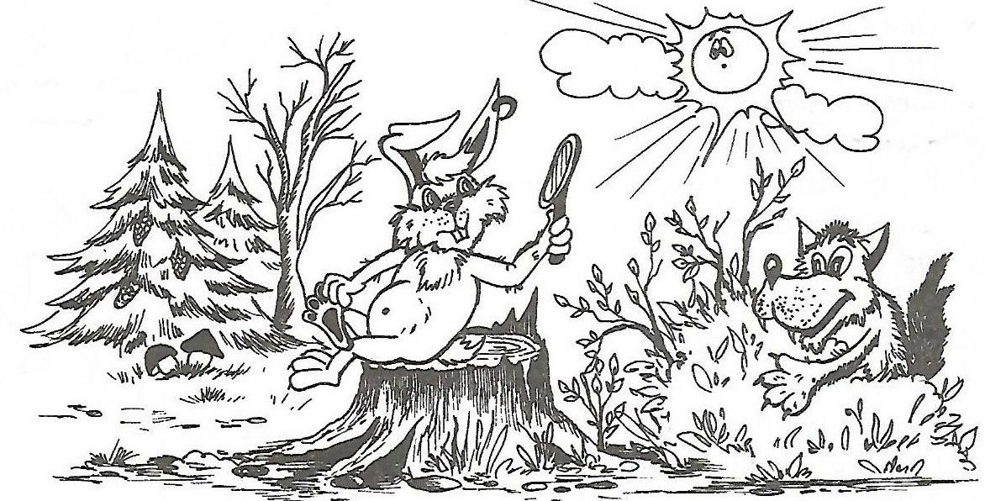

Закрой рисунок , вспомни и запиши на листе с ответами:
- На чём сидит заяц?
- В какую сторону повёрнута его голова?
- В какую сторону повёрнуто его туловище?
- Что у зайца на лбу?
- Что у него в ухе?
- Что он держит в лапе?
- Сколько шишек на ёлке?
- Где спрятался волк?
- Сколько грибов на рисунке?
- Что было на небе?

- Сколько предметов ты видишь? Запиши цифру на листе.
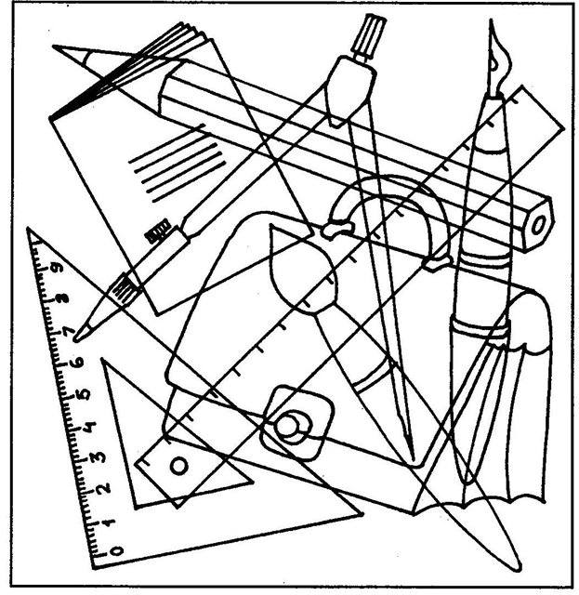

- Сколько звуков в слове КОТ__, ПИСЬМО___, ЯБЛОКО___? Запиши.

- Собери слово из отдельных звуков, запиши его на листе.
М У Х А Й А М А

- Запомни слова. Затем запиши их по памяти, не подглядывая в задание.
Лес, волк, дерево, ветка, белка, листва, дупло, кора, ствол, заяц.
- Чего не бывает? Запиши ответ.
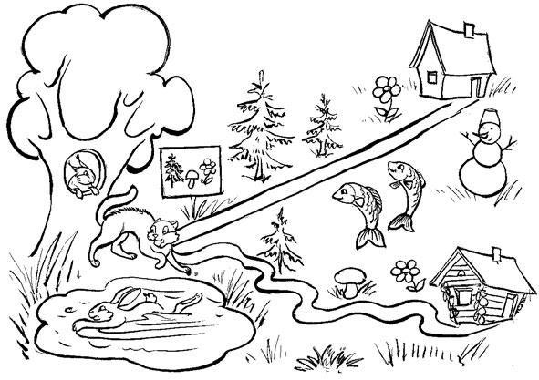

- Ответь на вопросы письменно:
- Какое сейчас время суток?
- Что бывает раньше: обед или ужин?
- Какое сейчас время года?
- Почему ты так считаешь?
- Какие времена года ты знаешь?
- Назови дни недели по порядку.
- Какой сегодня день недели? Какой был вчера? Какой будет завтра?

- Что лишнее?
- Яблоко, банан, груша, помидор.
- Самолет, машина, автобус, трамвай.
- Картошка, банан, огурец, перец.

- Выпиши лишний предмет в каждой строчке:
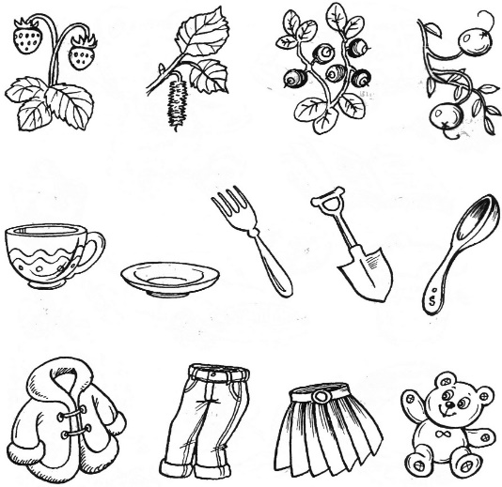

- Назови одним словом
- Слон, кошка, собака, корова.
- Чашка, тарелка, вилка, стакан.
- Стол, кресло, кресло, чашка, стул.

- Определи закономерность
Перед тобой картинки, расположенные в строгом порядке. Определи, по какому принципу подобраны картинки. Побери картинку из нижнего ряда в пустой прямоугольник. Запиши.

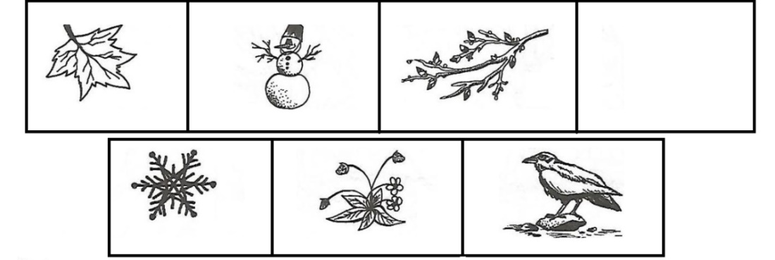

- Определи закономерность и продолжи строчку. Срисуй в свой листок.

- Срисуй по клеточкам
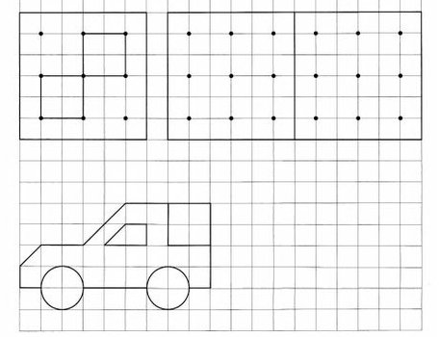

- Выполни графический диктант, следуй за стрелочками под рисунком.
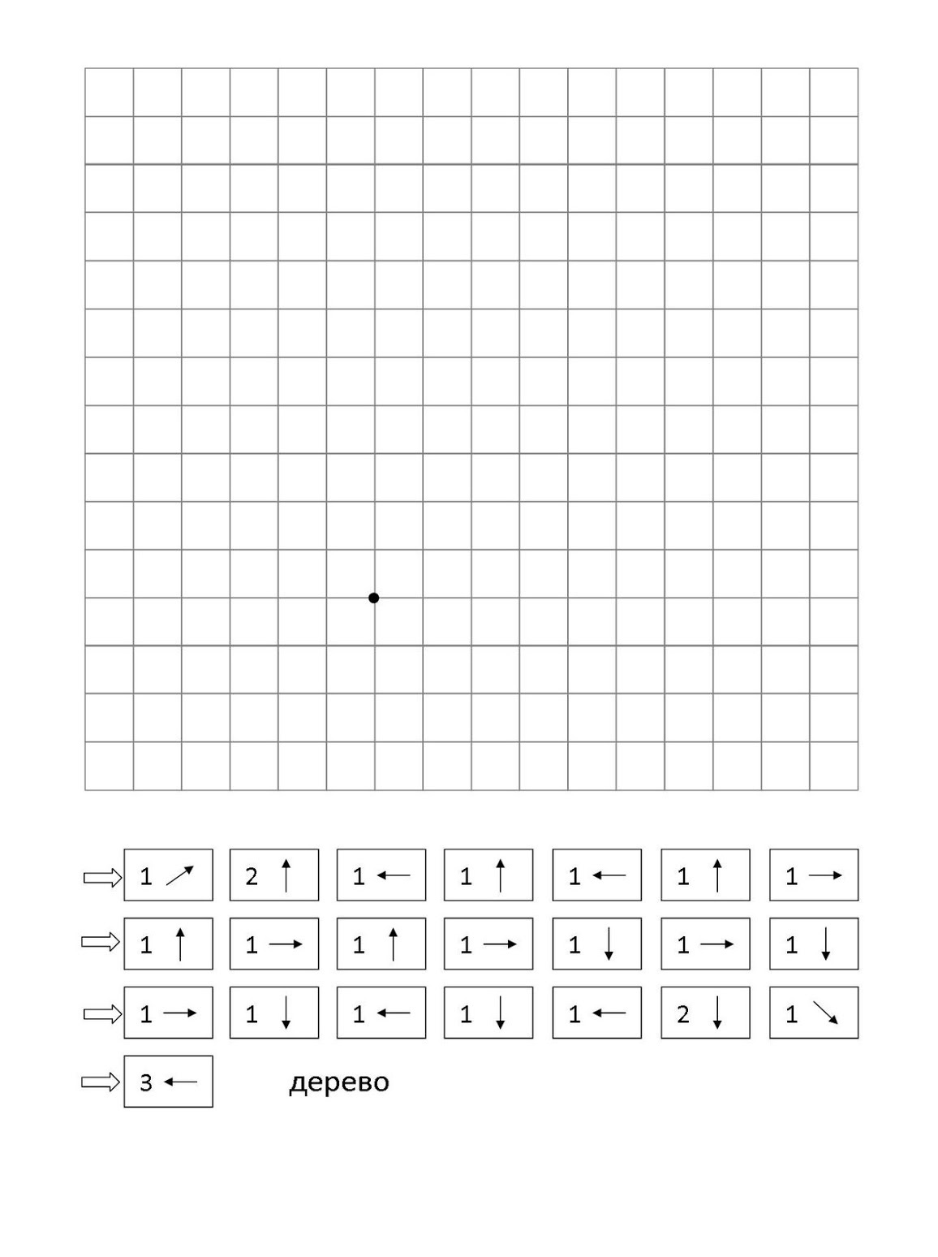

- Расшифруй слово по первым буквам
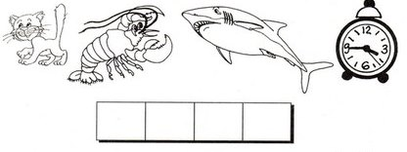

- Нарисуй рыбку: тело синим цветом, голову – красным, нижний
плавник – зеленым, верхний – желтым.

- Нарисуй рыбку из геометрических фигур:
Тело – овал, верхний плавник – маленький треугольник, нижний плавник – маленький круг, хвост – большой ромб.

- Вычисли равенства и неравенства. Поставь знаки >, <, =. Запиши в листок.

3+4 и 9-5 5+3 и 8 3-3 и 8-0

- Реши задачу. Запиши ответ.
У рака 10 ног, а у пчёлки на 4 меньше. Сколько ног у пчёлки?

- Прочитай слова. Составь из этих слов предложение. Запиши его.
собаки, были, Сильвы, у, щенки

- Ответь на вопросы:
- Чем ты сегодня занимался?
- Какое задание было самым интересным?
- Какое задание было самым сложным?

Спасибо за работу!

